ASSUNTO :. INDICO PARA QUE O DEPARTAMENTO COMPETENTE, REALIZE REFORMA TOTAL DA ESTRUTURA DA PISTA DE SKATE LOCALIZADA NO MOGI MIRIM II.

DESPACHO:.

SALA DAS SESSÕES ____/____/_____

PRESIDENTE DA MESA

INDICAÇÃO Nº , DE 2018

SENHOR PRESIDENTE,
SENHORES VEREADORES,

INDICO ao Exmo Senhor Prefeito Municipal para que o departamento competente, que realize reforma total da estrutura da pista de skate localizada no Mogi Mirim II.

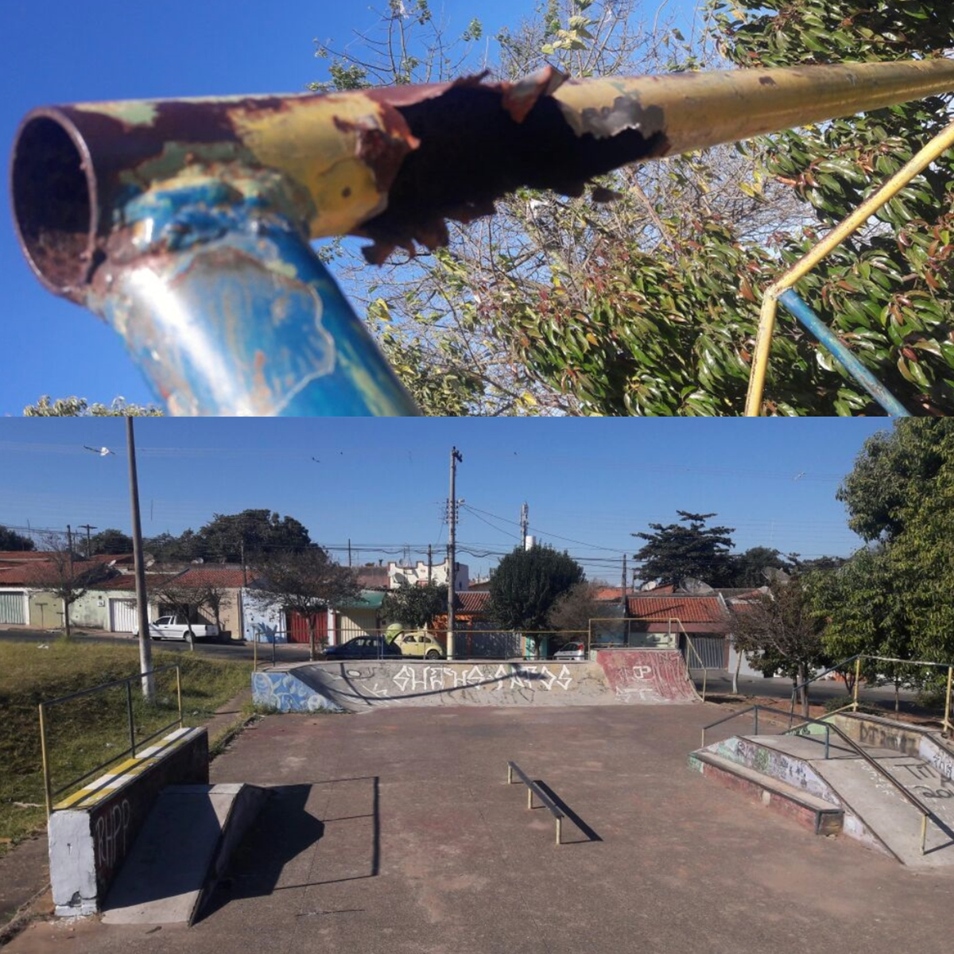

SALA DAS SESSÕES “VEREADOR SANTO RÓTOLLI”, aos 19 de abril de 2018

VEREADOR LUIS ROBERTO TAVARES

